Captura de clave generada
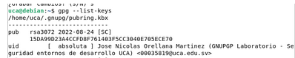

Listado de llaves importadas
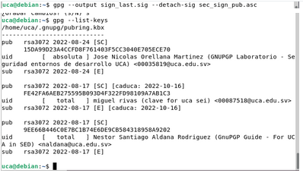

Copia de seguridad privada
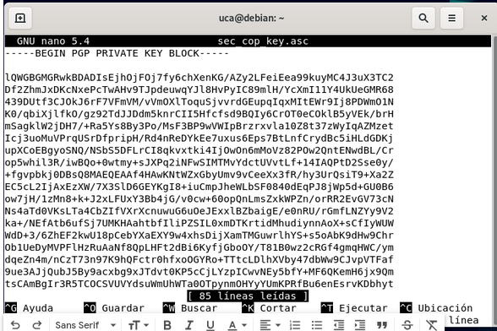
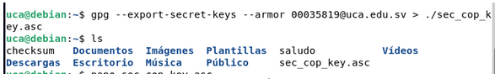

Copia de seguridad publica
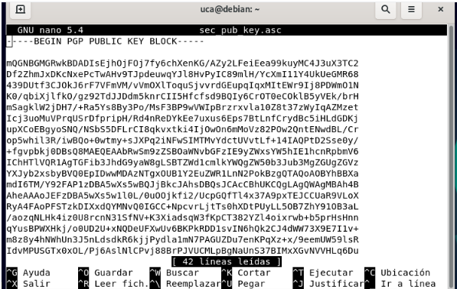
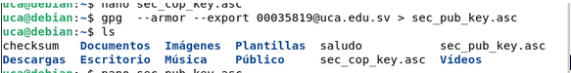

Captura y archivo del cifrado simetrico
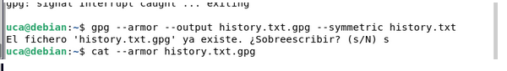
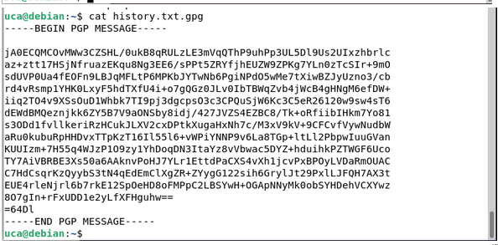

Captura y archivo del cifrado Asimetrico
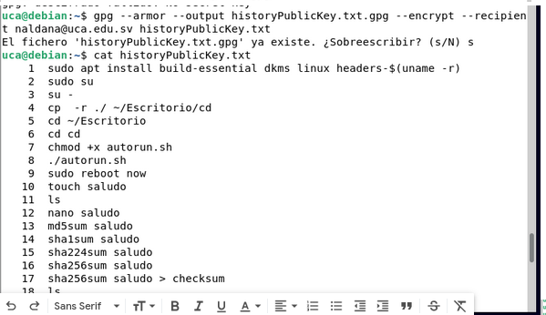
Captura de proceso de firmas y archivos firmados
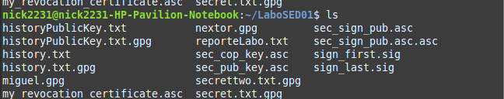

Archivos encriptados
se hicieron y se llaman secret y secrettwo pero la maquina virtual dejo de responder en el laboratorio por eso no hay capturas.

Captura de configuracion de GIT
